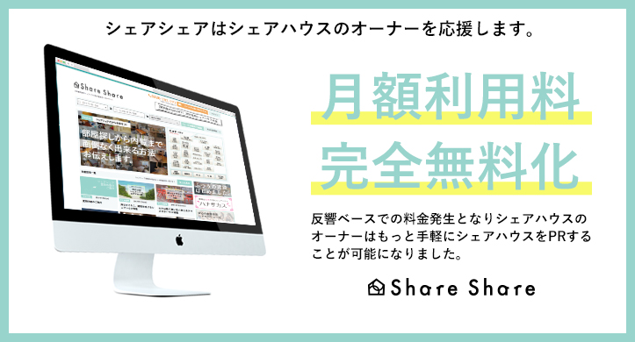

全国のシェアハウスオーナー必見！月額利用料を完全無料化
〜「シェアシェア」の物件掲載プラン料金改定〜

株式会社バンケッツ（本社：東京都渋谷区、代表取締役：板倉ようすけ）は、2017年7月20日よりシェアハウス検索サイト「シェアシェア」の新規掲載のプランを改定し、月額利用料を完全無料と致します。完全に反響ベースでの料金発生となり、シェアハウスオーナーはより手軽に物件をPRすることが可能となります。

■物件掲載プランの改定内容

主な変更点として、サイト掲載にかかる月額利用料（2,000円/月）を完全無料に致しました。前回、2015年11月16日の料金改定時に物件登録料(15,000円/件)も無料化を実施済みの為、完全に反響ベースでの料金発生となり、より気軽にシェアハウスの掲載・PRが可能となりました。

【改定内容参考URL】 http://share-share.jp/wpb/?p=15457

尚、料金詳細や資料請求に関しましては、直接弊社担当までお問い合わせくださいませ。
様々な掲載プランをご用意し、オーナー様やハウスの状況に合わせてご提案いたします。シェアハウスの運営・集客でお困りのことがございました際は、是非「シェアシェア」にご相談くださいませ。

TEL:03-6709-8908（掲載担当：藤田 / 田中）
Mail:https://share-share.jp/contact/

今後も皆様の声に真摯に耳を傾け、ユーザーにより良いシェアハウス生活を提供できるよう努めて参ります。また、シェアハウスを管理されるオーナー様にも親身に寄り添い、それぞれのハウス運営に適したお力添えができるよう尽力して参ります。
引き続き、ご愛顧のほどよろしくお願いいたします。

■ポータルサイト「シェアシェア」について
シェアハウス検索サイトとして、業界最大規模のシェアハウス検索サイトとして、累計2,000件以上の物件を掲載。急成長を遂げたシェアハウス業界にこの6年間、深く関わって参りました。
ユーザーの更なる拡大に向け、より面白く、分かりやすく、一歩先をゆく情報の提供を実現し、今後もシェアハウスの更なる普及に寄与して参ります。
「シェアシェア」URL：http://share-share.jp/

■運営者情報
会社名：株式会社バンケッツ
事業内容 ：webサイトの企画、設計、開発、運営及び販売
所在地 ：東京都渋谷区千駄ヶ谷 5-14-10 新宿明治通りビル 2F
本件の担当：藤田 / 田中
連絡先 ：TEL:03-6709-8908 / FAX:03-6709-8934
MAIL:info@share-share.jp

